运行同学代码，作业中的问题和修改建议如下：

【初始化成绩】

1. 按照作业要求，数组的长度直接通过键盘输入，而同学的作业中，先声明定义了一个固定长度的数组，在没有实例化数组前，直接打印输出所有成绩全部为0，比如

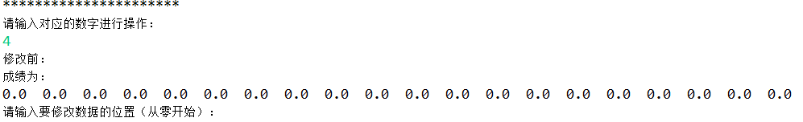

建议在声明数组时，先声明一个为null的数组

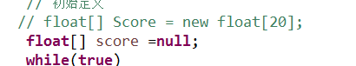

1. 在接收数组长度时，建议添加try-catch的异常处理，避免出现

InputMismatchException数字异常。修改后代码如下：  
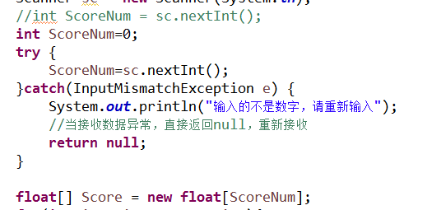

1. 根据题目要求，成绩数组是一个浮点型的元素内容，建议在对应接收元素时使用nextFloat()方法。同上添加try-catch的异常管理。修改后代码如下：

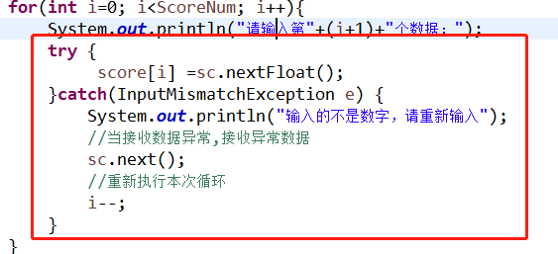

1. 建议在数组实例化完成后，直接输出，不建议直接在case1 后展示所有成绩，容易出现空指针异常的问题，建议将遍历输出写在initScore方法数组实例化完成之后。

修改后代码如下：

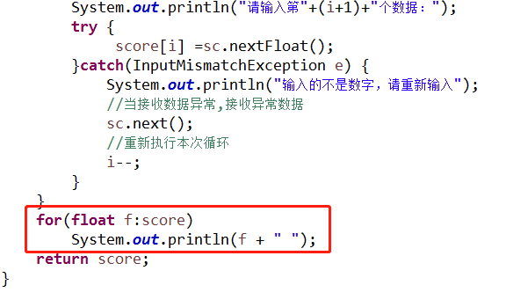

【修改指定位置的成绩】

1. 在接收修改执行成绩的下标和成绩时，建议同上一样添加try-catch的异常管理
2. 建议同学可以对插入数组的位置的数字进行判断一下，避免出现数组索引越界异常例如：

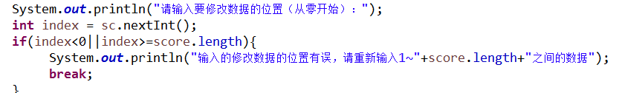

【主方法】

1. 当选择菜单时，当输入0-5之外的数字时，没有错误提示，例如：

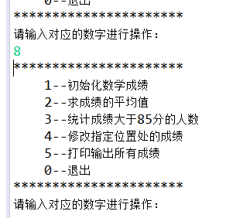

在switch语句中可以添加default判断，并输出提示语句，例如：“输入的数字有误，请重新输入”的提示。修改后的代码如下

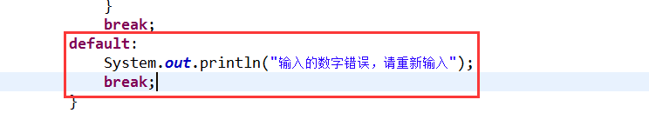

1. 当选择菜单时输入非数字时，会出现 InputMismatchException异常，例如：

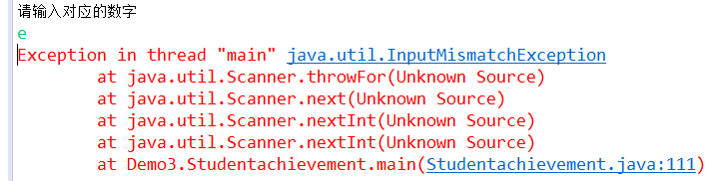

这时需要对异常信息进行捕获。可以使用try{} 对键盘输入的代码进行捕获，并在catch中加上sc.next()方法以及错误提示语句，例如：

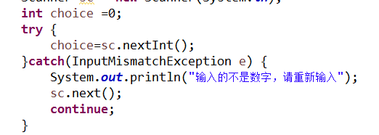

其他接收数据的内容参考如上方法修改。

1. 如上所改，在尚未输入成绩之前，求成绩平均值，修改成绩，统计大于85分人数，打印输出成绩时，会报空指针异常，运行效果如下

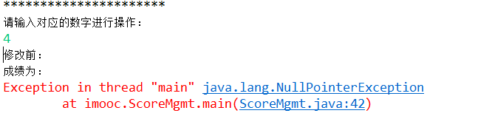

建议同学在调用方法前，先判断一下要操作的数组是否为null，如果不为null再进行下一步的操作，如果为null，可以提示用户请先插入数据，例如

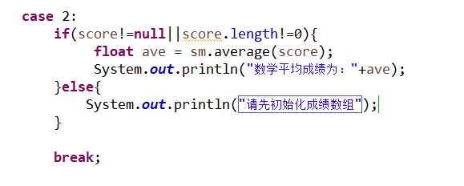

case3、case4等修改同上一样。

最后建议同学注意代码规范，关于变量命名的命名问题，如果由一个单词组成，则该单词小写。如果由多个单词组成，则第一个单词小写，从第二个单词开始每个单词的首字母大写，例如：

Score—score

看同学提交的是一个单独的java文件，建议同学下次可以提交一个完整的项目文件。